29 Ιανουαρίου, 2026

ΔΕΛΤΙΟ ΤΥΠΟΥ

EΣΟΔΑ ΑΠΟ ΤΟΝ ΤΟΥΡΙΣΜΟ: ΝΟΕΜΒΡΙΟΣ 2025

Έσοδα από τον Τουρισμό 21,1%

Με βάση τα αποτελέσματα της Έρευνας Ταξιδιωτών, τα έσοδα από τον τουρισμό τον Νοέμβριο 2025 ανήλθαν σε €168,0 εκ., παρουσιάζοντας αύξηση 21,1% σε σύγκριση με τον αντίστοιχο μήνα του προηγούμενου χρόνου (€138,7 εκ.).

Για την περίοδο Ιανουαρίου – Νοεμβρίου 2025 τα έσοδα από τον τουρισμό υπολογίζονται σε €3.599,4 εκ. σε σύγκριση με €3.122,5 εκ. την αντίστοιχη περίοδο του 2024, σημειώνοντας αύξηση 15,3%.

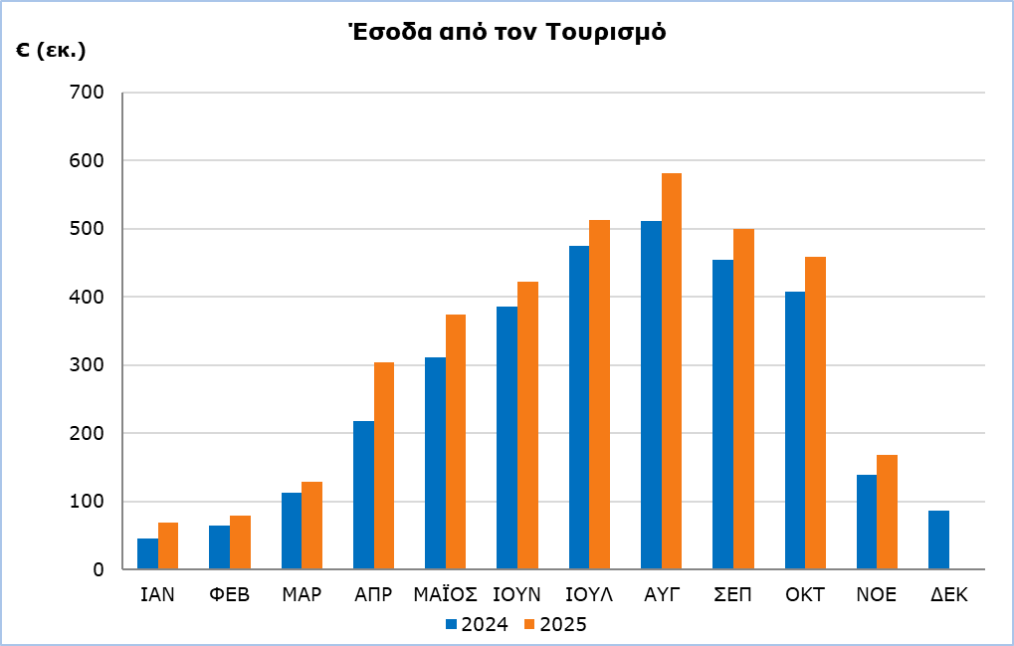

Ανάλυση Δαπανών

H κατά κεφαλή δαπάνη τουριστών τον Νοέμβριο 2025 ανέρχεται σε €716,00 σε σύγκριση με €771,02 τον Νοέμβριο 2024, σημειώνοντας μείωση 7,1%.

Οι Βρετανοί τουρίστες (η μεγαλύτερη τουριστική αγορά με 22,7% του συνόλου των τουριστών τον Νοέμβριο 2025) ξόδεψαν κατά μέσο όρο €87,68 ημερησίως, ενώ οι Πολωνοί τουρίστες (η δεύτερη μεγαλύτερη τουριστική αγορά κατά τον συγκεκριμένο μήνα με 13,2% του συνόλου) ξόδεψαν κατά μέσο όρο €82,97. Οι τουρίστες από το Ισραήλ (τρίτη μεγαλύτερη αγορά με 11,4%) ξόδεψαν €168,90 ημερησίως.

Αναλυτικά στοιχεία για την κατά κεφαλή και για την ημερήσια δαπάνη των τουριστών κατά χώρα συνήθους διαμονής παρουσιάζονται στον πίνακα που ακολουθεί.

Πίνακας
Χώρα Συνήθους Διαμονής | Νοέμβριος 2024 |  |  |  |  |  | Νοέμβριος 2025
Χώρα Συνήθους Διαμονής | Αφίξεις Τουριστών | Μέση Διάρκεια Παραμονής | Δαπάνη (€) |  |  |  | Αφίξεις Τουριστών | Μέση Διάρκεια Παραμονής | Δαπάνη (€)
Χώρα Συνήθους Διαμονής | Αφίξεις Τουριστών | Μέση Διάρκεια Παραμονής | Κατά Κεφαλή | Κατά Ημέρα |  |  | Αφίξεις Τουριστών | Μέση Διάρκεια Παραμονής | Κατά Κεφαλή | Κατά Ημέρα
ΣΥΝΟΛΟ | 179.941 | 8,9 | 771,02 | 86,63 |  |  | 234.580 | 7,7 | 716,00 | 92,99
Αυστρία | 3.255 | 7,3 | 961,60 |  | 131,73 |  | 6.948 | 7,4 | 894,22 | 120,84
Βέλγιο | 1.421 | u | u |  | u |  | u | u | u | u
Γαλλία | 2.269 | 6,4 | 576,82 |  | 90,13 |  | 2.718 | 8,4 | 700,26 | 83,36
Γερμανία | 16.424 | 8,8 | 926,82 |  | 105,32 |  | 24.361 | 8,8 | 916,35 | 104,13
Δανία | 1.609 | u | u |  | u |  | 1.973 | 8,4 | 879,18 | 104,66
Ελβετία | 2.659 | 8,0 | 1.107,76 |  | 138,47 |  | 3.166 | u | u | u
Ελλάδα | 16.015 | 7,2 | 487,15 |  | 67,66 |  | 13.965 | 5,0 | 365,77 | 73,15
Ηνωμένες  Πολιτείες Αμερικής | 3.083 | u | u |  | u |  | 2.533 | u | u | u
Ηνωμένο Βασίλειο | 46.598 | 11,2 | 902,54 |  | 80,58 |  | 53.267 | 9,4 | 824,20 | 87,68
Ισραήλ | 18.840 | 4,4 | 615,12 |  | 139,80 |  | 26.816 | 3,5 | 591,15 | 168,90
Ιταλία | 2.359 | 6,5 | 465,24 |  | 71,58 |  | 2.940 | 8,3 | 768,26 | 92,56
Λίβανος | 1.849 | u | u |  | u |  | 2.438 | u | u | u
Νορβηγία | 2.105 | u | u |  | u |  | 2.863 | u | u | u
Ολλανδία | 2.974 | 7,8 | 865,06 |  | 110,91 |  | 4.174 | 7,9 | 884,36 | 111,94
Πολωνία | 20.331 | 5,9 | 523,92 |  | 88,80 |  | 30.983 | 6,0 | 497,83 | 82,97
Σουηδία | 2.604 | 11,2 | 973,30 |  | 86,90 |  | 4.474 | 8,6 | 731,70 | 85,08
Φινλανδία | 790 | u | u |  | u |  | 2.257 | 8,3 | 827,98 | 99,76
u: Στοιχεία με μειωμένη αξιοπιστία.

ΜΕΘΟΔΟΛΟΓΙΚΕΣ ΠΛΗΡΟΦΟΡΙΕΣ

Ορισμοί

Τουρίστες - Θεωρούνται οι επισκέπτες που παραμένουν τουλάχιστον μία νύκτα στην Κύπρο.

Αφίξεις τουριστών - Ο όρος αναφέρεται σε αριθμό επισκέψεων και όχι σε αριθμό ατόμων. Αυτό διαφέρει με την έννοια ότι ένα άτομο μπορεί να κάνει περισσότερες από μία επισκέψεις τη δεδομένη περίοδο αναφοράς.

Έσοδα από τον Τουρισμό - Αφορούν τα έσοδα από τους τουρίστες, κατά τη διάρκεια του ταξιδιού τους στην Κύπρο.

Πηγή Στοιχείων και Κάλυψη

Τα στοιχεία για τις δαπάνες τουριστών προκύπτουν από την Έρευνα Ταξιδιωτών η οποία διενεργείται στις αίθουσες αναχωρήσεων των αεροδρομίων Λάρνακας και Πάφου. Η συλλογή στοιχείων γίνεται με προσωπικές συνεντεύξεις με τη χρήση ηλεκτρονικού ερωτηματολογίου (μέθοδος CAPI – Computer Assisted Personal Interviewing).

Τα στοιχεία αναφέρονται στις ελεγχόμενες από το Κράτος περιοχές. Δεν περιλαμβάνουν τους ταξιδιώτες που έρχονται και φεύγουν παράνομα μέσω λιμανιών και αεροδρομίων της κατεχόμενης περιοχής της Κύπρου.

Για περισσότερες πληροφορίες:
Πύλη Στατιστικής Υπηρεσίας, υπόθεμα Τουρισμός
CYSTAT-DB (Βάση Δεδομένων)
Προκαθορισμένοι Πίνακες (Excel)
Μεθοδολογικές Πληροφορίες

Οι Προκαθορισμένοι Πίνακες σε μορφή Excel περιλαμβάνουν στοιχεία μέχρι και τον Δεκέμβριο 2024. Από τον Ιανουάριο 2025, η ενημέρωση γίνεται μόνο στη Βάση Δεδομένων CYSTAT-DB.

Επικοινωνία
Λουκία Παναγίδου: Τηλ:+35722602152, Ηλ. Ταχ.: lpanagidou@cystat.mof.gov.cy

